**Geodeta Uprawniony Andrzej Domagalski Uprawnienia GUGiK nr 1653 PUGMAPEX**

**Ul. Kościelna 7/6 05-600 Grójee**

**tel. 603630506**

Grójec dn.14.04.2025 r.

# ZAWIADOMIENIE

o czynnościach ustalenia przebiegu granic

Działając na podstawie zlecenia **właścicieli działek nr 71/1, 71/2, 71/3, 71/4, 71/5** oraz na podstawie §32 punkt 7 rozporządzenia Ministra Rozwoju, Pracy i Technologii z dnia 27 lipca 2021 r. w sprawie ewidencji gruntów i budynków (Dz. U. z 2021 r, poz. 1390) zawiadamiam, że w dniu **12 maja 2025r. o godz. 930 w mieście Grójec** odbędzie się ustalenie przebiegu granic nieruchomości oznaczonej w ewidencji gruntów i budynków jako działki nr **71/1, 71/2, 71/3, 71/4, 71/5** z obrębu Grójec, gm. Grójec, z nieruchomościami sąsiednimi stanowiącymi działki nr **67/7, 67/8, 67/9, 67/10 i 67/14**

z obrębu Grójec, gm. Grójec.

W związku z powyższym proszę właścicieli, użytkowników wieczysty h, władających oraz osoby mogące wykazać swój tytuł prawny do nieruchomości oznaczonej jako **działki nr 67/7, 67/8, 67/9, 67/10 i 67/14** z obrębu Grójec gm. Grójec.

do wzięcia udziału w opisanych czynnościach ustalenia przebiegu granic. Informuję, że zgodnie z § 32 powołanego rozporządzenia:

* osoba biorąca udział w czynnościach powinna posiadać dokument umożliwiający ustalenie tożsamości oraz dokumenty pozwalające na stwierdzenie tytułu prawnego do wymienionych nieruchomości
* udział w czynnościach ustalenia przebiegu granic leży w interesie właścicieli (władających) nieruchomości
* nieusprawiedliwione nie wzięcie udziału w czynnościach ustalenia przebiegu granic nie stanowi przeszkody do ich przeprowadzenia.

**PRZEDSIĘBl0RS'fWO**

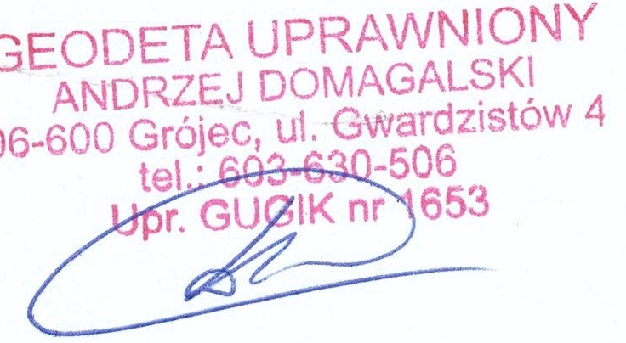**USŁUG GEODE:ZY J.NYCH**

# MAPEX.«

**0&-000 Grolec, ul. Kości lna 7/6 tel. (048) 67tl-32-19_;, 664•25-01 NIP** 797-000-20-78